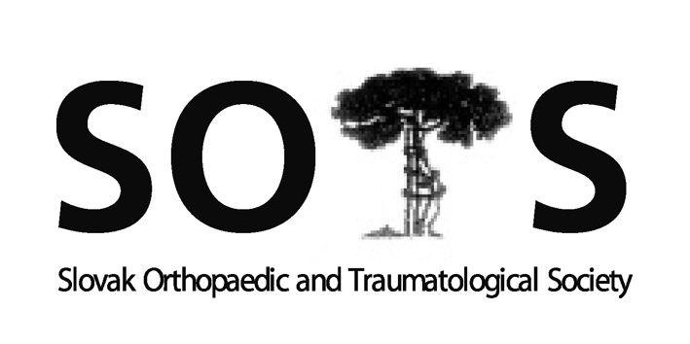
Slovenská ortopedická a traumatologická spoločnosť
I. ortopedicko-traumatologická klinika LFUK, UNB
Ružinovská 6, 826 06, Bratislava
Prezident: Prof. MUDr. Milan Kokavec, PhD.
^{e-mail: milan.kokavec@nudch.eu}

Zápisnica zo zasadnutia výboru SOTS 26.03. 2025 od 17,00
Hotel Crowne Plaza – Bratislava
Program:
- Prezentácia, otvorenie, úvod
- Kontrola zápisnice z minulého zasadnutia a pripomienky
- Príprava Červeňanského dní 2025
- Príprava jesenného kongresu SOTS
- Správy hlavných odborníkov pre ortopédiu a pediatrickú ortopédiu
- Sekcie výboru SOTS
- Rôzne (SICOT, EFORT, ČSOT, ACTA),

Prítomní: viď prezenčná listina

Ad 1 Prof. Kokavec otvoril zasadnutie výboru o 17.00. Členovia odsúhlasili predložený program.

Ad 2 Zápisnica z jesenného kongresu bola schválená.

Ad 3 Prof. Kokavec informoval o príprave XLIV Červeňanského dní 2025. Kongres je venovaný 100. výročiu založenia Československej ortopedickej spoločnosti a 20 výročiu založenia Ortopedickej kliniky LFUK a NUDCH. Po slávnostnom otvorení je zaradená sekcia História ortopédie kde vystúpia s prezentáciami Dr. Švec., Prof. Sosna, prof Dungl a prof. Kokavec. Hlavnými témami kongresu sú Nové trendy v endoprotetike kolena a bedra, aktuality v spondylochirurgii a Smerovanie detskej ortopédie v roku 2025 (sekciu obohatia prednášky prof M Eidelmana, Haifa Israel a prof. C. Chiari, Viedeň Rakúsko). Z iniciatívy prof. Kokavca a prof. Galla bola vyhotovená pamätná medaila, spoločná pre obe národné ortopedické spoločnosti SOTS a ČSOT. Autorom je akademický sochár Doc. M. Lukáč a vyšla v náklade 300 kusov. Na averze je zobrazený prof. Chlumský. na reverze Andryho symbol „ortopedického stromu“. Medaily budú odovzdané na slávnostnom galavečeri, ktorého sa zúčastní aj ex prezident SR Ivan Gašparovič a ďalšie významné osobnosti. Súčasne bol vydaný časopis Ortopedia 2025 – suplementum Bedekeru zdravia s príspevkami týkajucimi sa hlavných tém kongresu a abstraktami Červeňanského dní.
Na slávnostnom otvorení kongresu boli odovzdané ocenenia prof. Kokavcovi pri príležitosti jeho životného jubilea rektorom UK, dekanom LFUK, prezidentom SLS a zástupcom výboru SOTS.

Ad 4 Jesenný kongres SOTS je naplánovaný na 1.-3.10. 2025 v Vysokých Tatrách v Grand hoteli Bellevue. Výbor SOTS schválil odborné témy podujatia a ich garantov:
Novinky v artroskopii – Dr. Polan
Revízna endoprotetika – prof. Šteňo
Robotická ortopédia – Dr. Švec
Pediatrická ortopédia – prof. Kokavec
Varia – prof. Lacko
Na kongrese sa bude konať aj sekcia mladých ortopédov, sesterská sekcia, zasadne výbor SOTS a zvolaná bude členská schôdza SOTS

Jesenný kongres SOTS 2026 bude organizovať Ortopedická klinika LF SZU a NsP F.D. Roosvelta pri príležitosti výročia založenia.

Ad 5 Správy hlavných odborníkov
Dr. Švec informoval o pokračujúcej optimalizácii siete nemocníc. Pracovná skupina pre ortopédiu (muskuloskeletálny systém) pracuje v zostave prof Šteňo, prim Totkovič, a MUDr. Švec.

Ad 6
MUDr. Spišáková informovala problémoch pri uznávaní protetických výkonov zo strany zdravotných poisťovní.

Ad 7
Pani Mgr. Mitschová informovala o novo prihlásených uchádzačoch za členov SOTS výbor schválil prijať nových členov SOTS:

MUDr. Slivka Martin – II. OTK BA
MUDr. Aschengeschwantner Adrian - TO
MUDr. Blaško Jakub – KE
MUDr. Encinger Filip – II. OTK BA
MUDr. Feranec Martin – MT
MUDr. Harajda Adam – DS
MUDr. Hunák Martin – TO
MUDr. Kopčik Kamil – KE
MUDr. Kopper Róbert – Bory BA
MUDr. Kubranský Tomáš – GA
MUDr. Kuruc Patrik – NZ
MUDr. Lancz Gábor – Bory BA
MUDr. Lukáč Kristián – NR
MUDr. Roštár Juraj - ZA
Firma Sketch – organizátor XLIV Červeňanského dní prezentovala prítomným novú webovú stránku SOTS, ktorú bude potrebné aktualizovať. Každý riadny člen SOTS dostane svoj prístupový kód a bude mať prehľad o svojich platbách.

Nové voľby do výboru SOTS prebehnú na jeseň 2026.

Na konci zasadnutia výboru SOTS prebehlo odovzdanie pamätných medailí členom výboru SOTS.

Prof. Kokavec ukončil výbor SOTS o 20,00 hod.

Spracovala: Mgr. Zuzana Viktoryová
Mgr. Katarína Mitschová, Dis.

Overil: Prof. MUDr. Milan Kokavec, PhD., MPH

